1.7. Человек и его ближайшее окружение. Межличностные отношения. Общение.
Малая группа – группа из двух и более человек, объединенных одной целью сходными интересами и потребностями в общении и совместной деятельности, находящихся в непосредственном контакте друг с другом ( семья, футбольная команда, группа по обществознанию)
Признаки малой группы:
- взаимодействие членов группы напрямую, их личное знакомство между собой;
- общая деятельность, подчиненная общей цели;
- небольшое количество участников (2-25);
- особые групповые ценности и нормы;
- эмоциональные отношения.
Классификация малых групп:
1. Совместная деятельность (производственная, учебная, спортивная и тд.)
2. Длительность существования (постоянные, временные)
3.Характер отношений между членами группа ( формальные, неформальные)
Групповая динамика- совокупность внутригрупповых, социально – психологических процессов и явлений, характеризующих весь цикл жизнедеятельности малой группы и его этапы: образование, развитие, стагнация( распад).
Статус – положение человека в системе межличностных отношений, определяющий его права, обязанности и привилегии.
Роль- это способ поведения, определяемый статусом человека.
Лидер( в группу)- член в группе, за которым она признает право принимать ответственные решения в значимых для нее ситуациях т.е наиболее авторитетная личность.
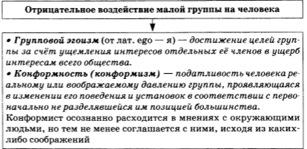
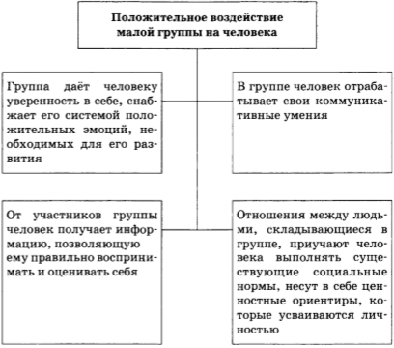
Групповые нормы – совокупность правил и требований вырабатываемых каждой реально функционирующей общностью и играющих роль важнейшего средства регуляции поведения данной группы.

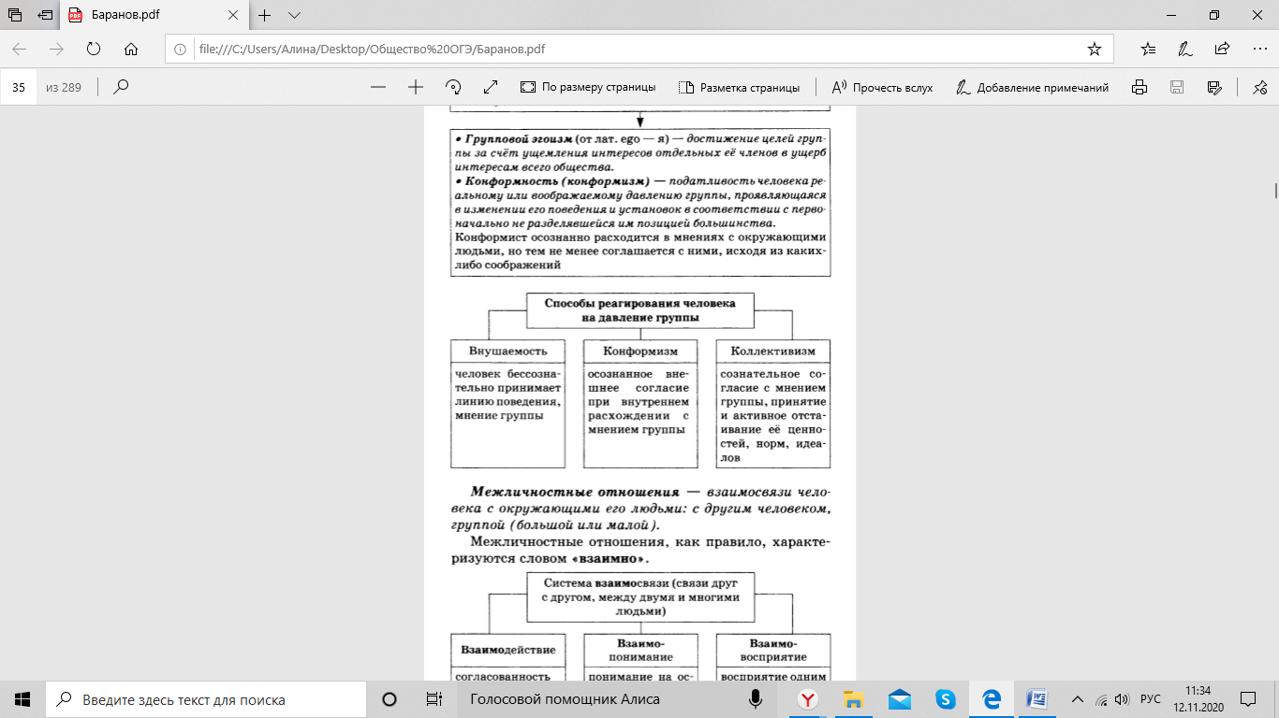

Межличностные отношения – взаимосвязи человека с окружающими его людьми: с другим человеком, с группой.
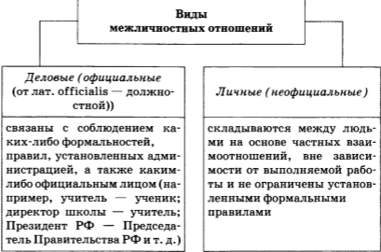

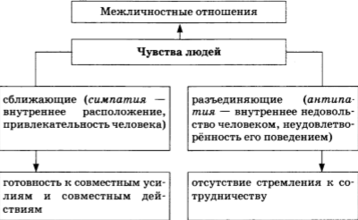

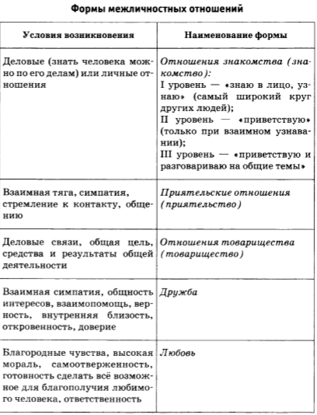

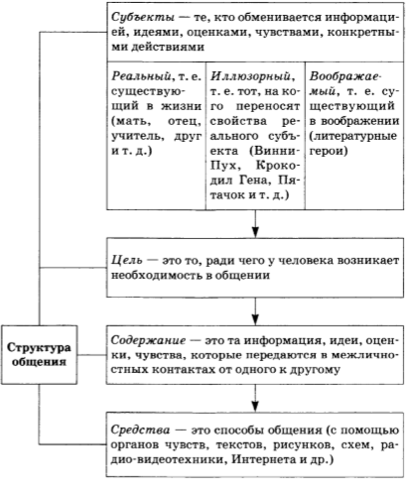
Общение
В широком смысле слова –
взаимные отношения, деловая или дружеская связь
между людьми.
В узком смысле слова –
вид деятельности, при котором происходит обмен
информацией, идеями, оценками, чувствами и тд.

Виды общения
- познавательное; ( цель – получить занания)
- деловое;( цель - достичь деловую цель)
- интимно – личностное; (цель – пообщаться)
Функции общения:
- формирует и развивает межличностные отношения, являясь условием становлением человека как личности.
- способствует познанию людьми друг друга
- оказывает воздействие на психическое состояние человека
- позволяет выразить причастность человека к группе «Я - свой» или «Я - чужой»
-способствует организации совместной деятельности людей.

